creare una regola firewall che blocchi lʼaccesso alla DVWA (su metasploitable) dalla macchina Kali Linux e ne impedisca di conseguenza lo scan. Un requisito fondamentale dellʼesercizio è che le macchine Kali e Metasploitable siano su reti diverse.
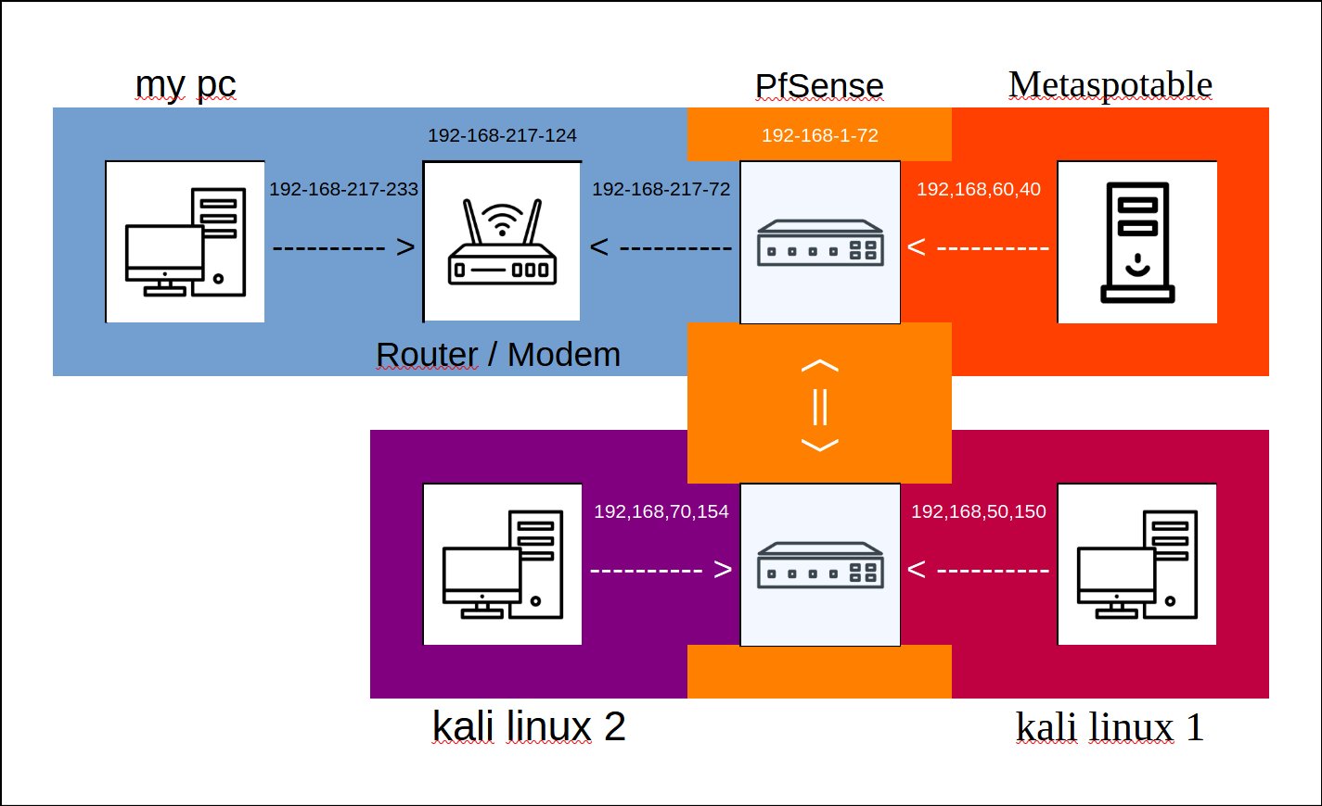
Descrizione della Rete
Ho simulato un'infrastruttura di rete configurando tre diverse reti, come segue:
- ( Kinetnet : 192.168.50.X/24 )
- ( Minetnet : (Server) 192.168.60.X/24 )
- ( Winetnet : 192.168.70.X/24 ) (rete di controllo)
Queste reti sono collegate a un router, implementato tramite una macchina virtuale (VM) con sistema operativo PfSense. Con qui configurate il firewall per bloccare la comunicazione verso il server presente nella rete Minetnet.
Utilizzeremo la DVWA (Damn Vulnerable Web Application) presente su Metasploitable come server web.
Nella presente simulazione, ho deciso di introdurre una rete aggiuntiva (Winetnet) rispetto a quanto previsto nelle istruzioni del compito. Questa scelta mi ha consentito di affrontare e risolvere ulteriori problematiche che discuterò in seguito.
In questa simulazione sarà presente un solo dispositivo per ogni rete:
- ( Kinetnet : kali linux 1 )
- ( Minetnet : Metaspotable )
- ( Winetnet : kali linux 2 ) (dispositivo di controllo)
questo per semplicità e chiarezza. Il dispositivo Kali Linux 2 all'interno della rete Winetnet funge da sistema di monitoraggio e controllo, garantendo che le regole del firewall, pur essendo apparentemente corrette, non interferiscano con altre comunicazioni della o delle altre reti.
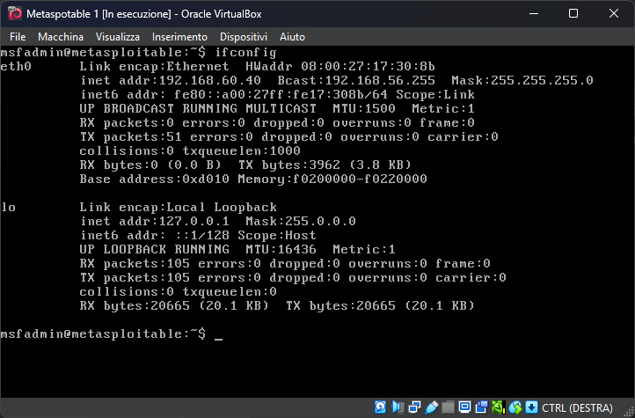
configurazione Metaspotable

Un breve tutorial su come trovare e modificare il file dell'interfaccia di Metasploitable.
msf**:~$ cd ../../..
msf**:/$ cd etc/network
msf**:/etc/network$ sudo nano interfaces
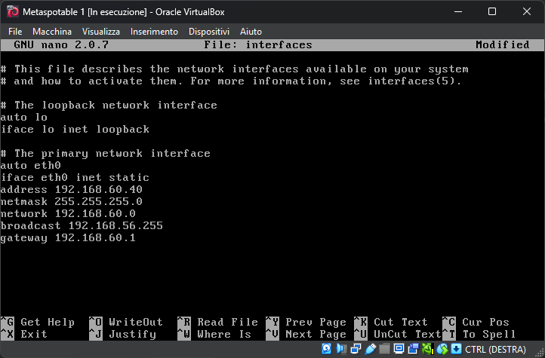
[sudo] password for msfadmin:_
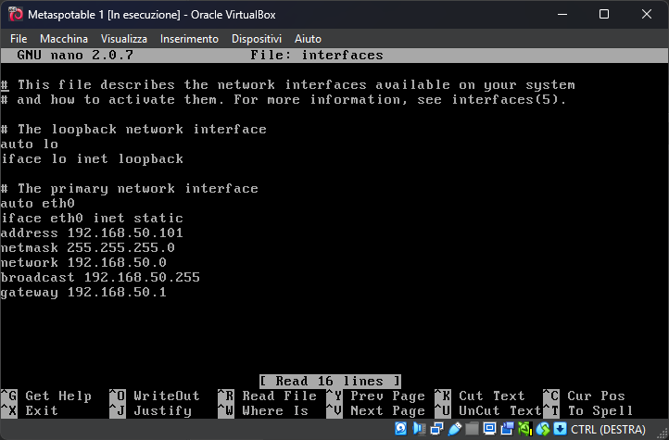
A questo punto, sarà sufficiente aggiornare i parametri (indirizzo, rete, gateway) con valori coerenti.

Dopo un previo riavvio della VM, verifichiamo i parametri utilizzando il comando

Msf**:/$ ifconfig

Se tutto è configurato correttamente, osserveremo i cambiamenti attesi.

configurazione VirtualBox

- configurazione VM PfSense
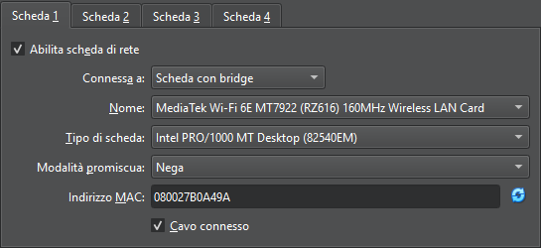
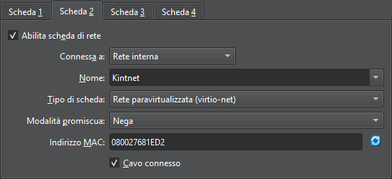

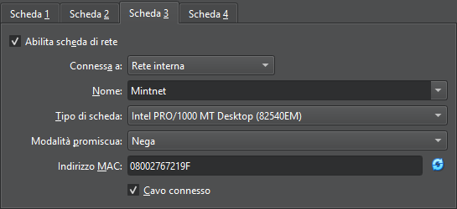
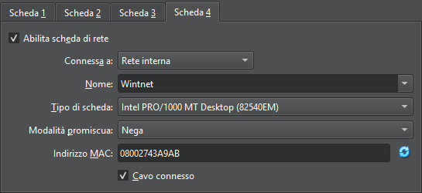

- configurazione VM kali linux 1
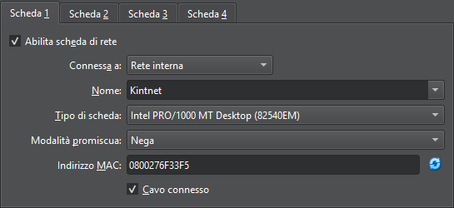

Host connesso al router tramite la porta virtuale
Kintnet.

- configurazione VM Metaspotable
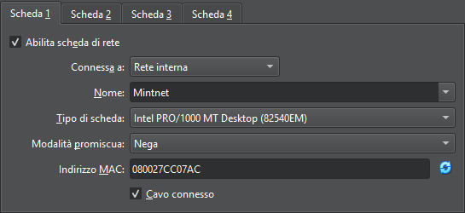

server connesso al router tramite la porta virtuale
Mintnet.

- configurazione VM kali linux 2
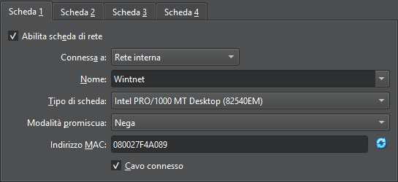

Controllo connesso al router tramite la porta
virtuale Wintnet.

configurazione PfSense
- interfaccia testuale
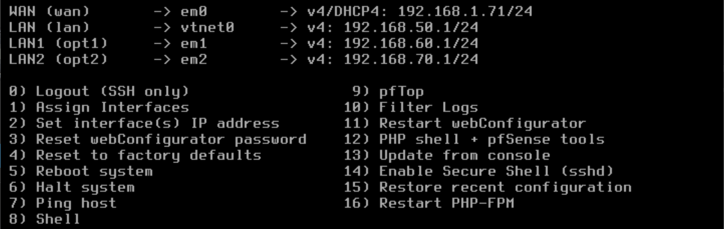

- interfacce
In primo luogo, è necessario abilitare le interfacce per le porte “fisiche”.
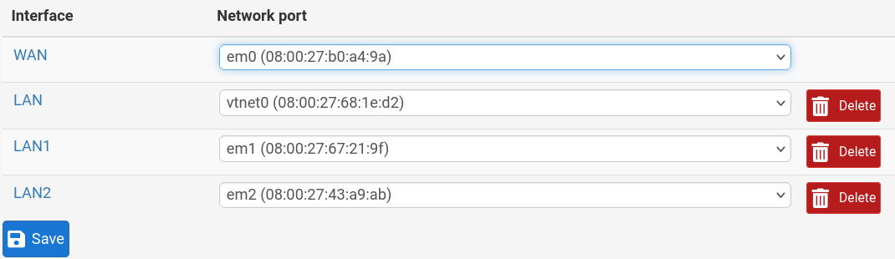
Corrispondendo agli indirizzi MAC delle schede di rete.

- Reti 1
Attivando l'interfaccia, sarà possibile configurare un IP statico per questa rete 192.168.50.1.

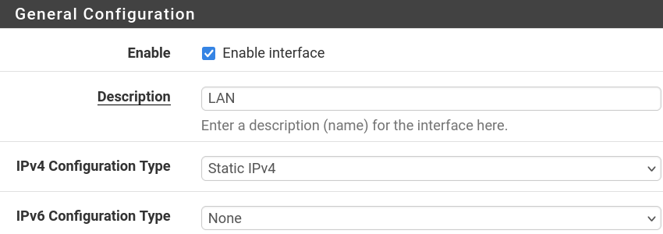
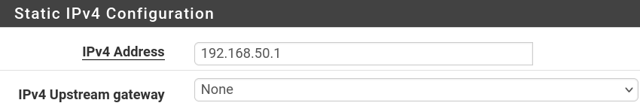
- Reti 2
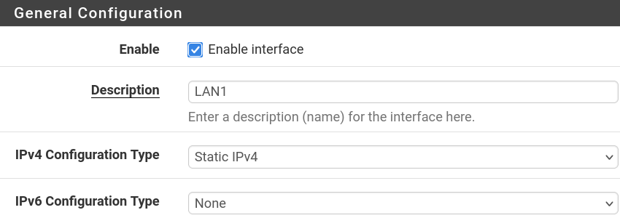
Attivando l'interfaccia, sarà possibile configurare un IP statico per questa rete 192.168.60.1.

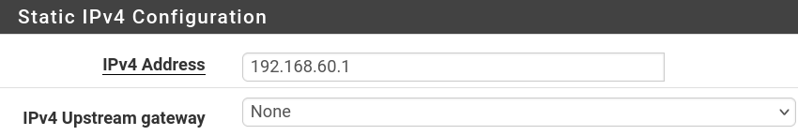
- Rete 3
Attivando l'interfaccia, sarà possibile configurare un IP statico per questa rete 192.168.70.1.

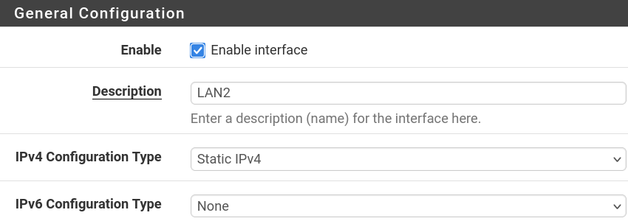
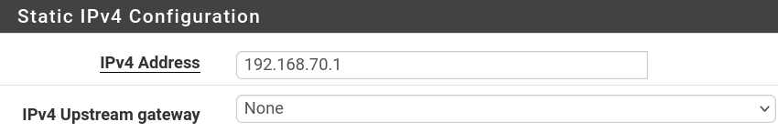
- configurazione firewall
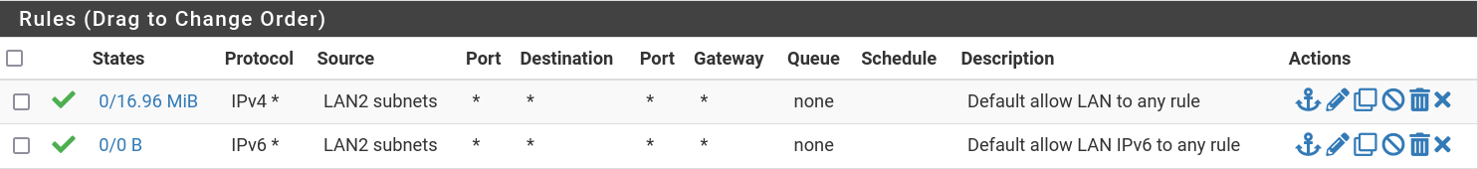
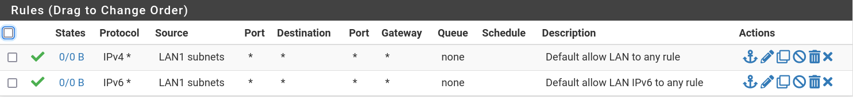
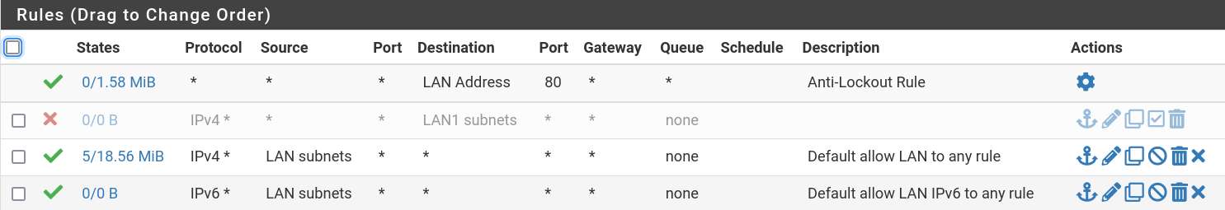
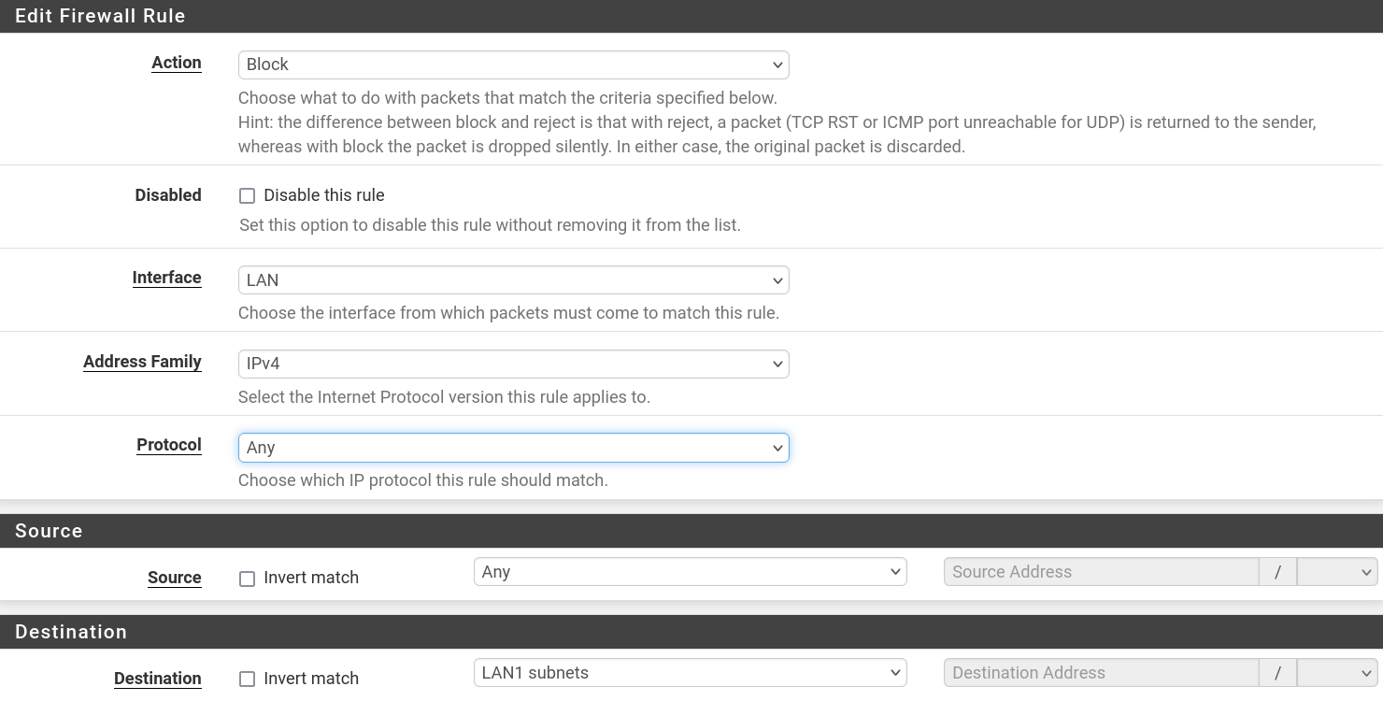
- regola firewall
La regola stabilisce il blocco del traffico proveniente dall'interfaccia LAN1-subnets verso l'interfaccia LAN per tutti i protocolli IPv4.

Per verificare il corretto funzionamento della nuova regola del firewall accedere all'indirizzo IP 192.168.60.40, che corrisponde al Web server.
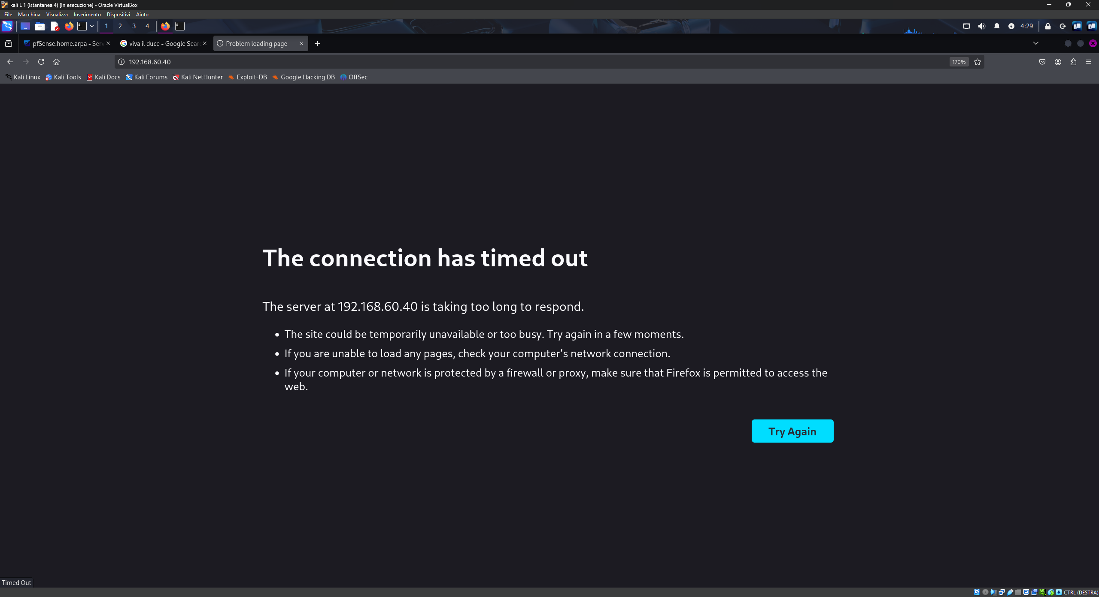
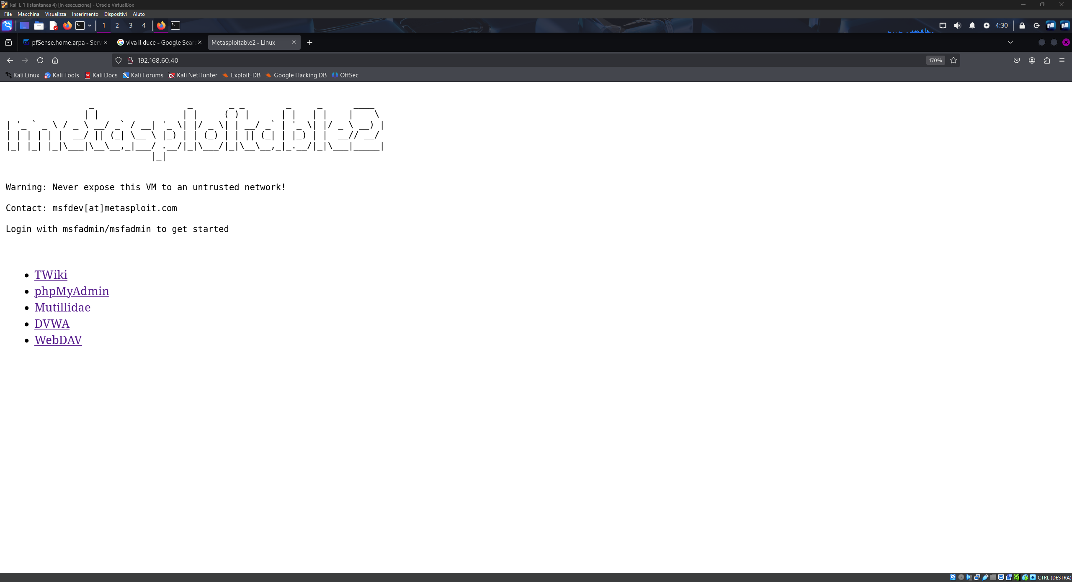
Regola attivata regola disattivata

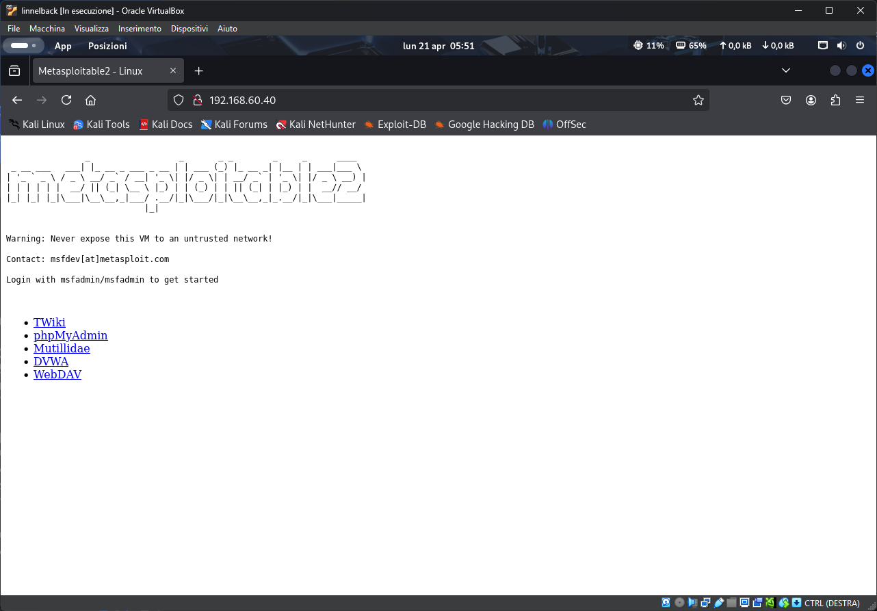
Introducendo il dispositivo di controllo, osserviamo che la modifica della regola non ha impatto sul funzionamento delle altre reti.

Per differenziare la
VM (Kali Linux 2) dalla
VM (Kali Linux 1), ho configurato la seconda utilizzando l'interfaccia grafica GNOME, mentre la prima è basata su KDE Plasma.

Configurazione DNS
Come indicato in precedenza, l'utilizzo di una terza VM mi ha permesso di identificare problemi e trovare soluzioni. Ad esempio, ho scoperto che di base solo la "LAN0" aveva accesso a Internet, il che mi ha portato a configurare il DNS Resolver, illustrero dove si trova questa opzione nei menu di pfSense e spieghero come procedere con la configurazione.
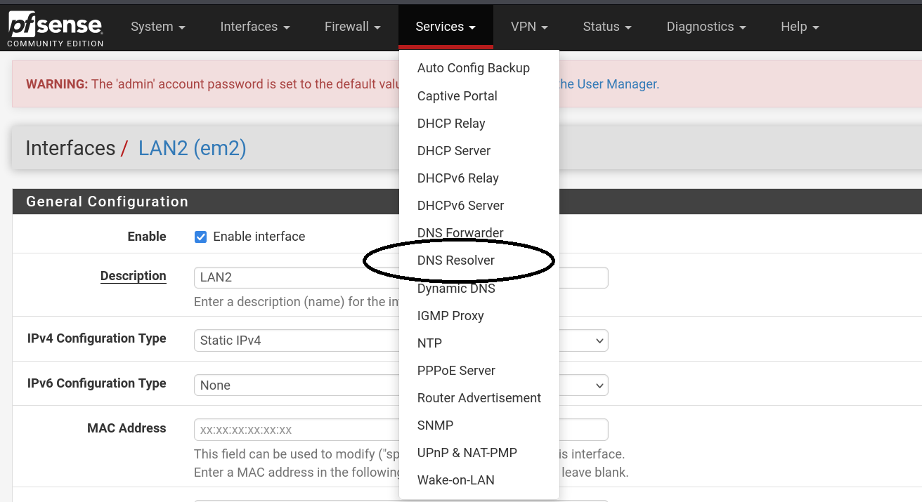
Accedendo al menu DMS Resolver, ci troveremo di fronte a un'interfaccia più complessa rispetto a quelle precedentemente viste. In questo caso ci concentreremo esclusivamente sugli aspetti essenziali relativi a questa semplificata e specifica rete.
Come primo passo è necessario attivare il servizio DNS.
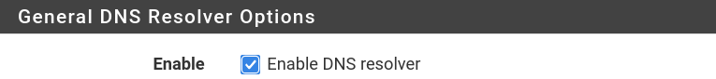
Questa configurazioni regola quali reti possono usufruire del servizio
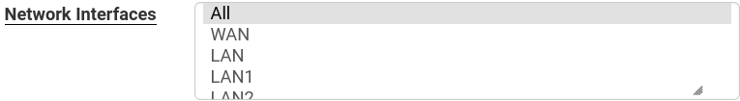
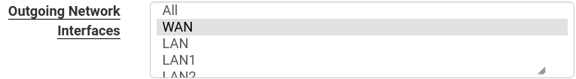
Questa configurazione gestisce l'interfaccia attraverso la quale i pacchetti vengono instradati prima di essere inviati verso l'esterno, nel contesto della rete WAN.
Le seguenti tre configurazioni sono indispensabili per garantire il corretto funzionamento di una rete semplice come questa.

Desidero fornire un'ultima informazione: nella cartella "ping" della repository m1s3L5 è possibile trovare i ping relativi a tutte le macchine attive, sia con regole attive che disattive.

